Czym się wyróżnia bariera ochronna n2w2a?
Zachęcamy do przeczytania naszego artykułu, aby poznać parametry techniczne i zastosowanie bariery ochronnej n2w2a. Zapraszamy!

Bariera ochronna n2w2a - Specyfikacja oraz zalety
W asortymencie sklepu internetowego Protect BHP znajdziecie Państwo artykuły i akcesoria bezpieczeństwa ruchu drogowego. Jednym z nich jest bariera ochronna n2w2a. Została wykonana zgodnie z normą EN 1317-5:2007 + AC:2012 + A2:2012.

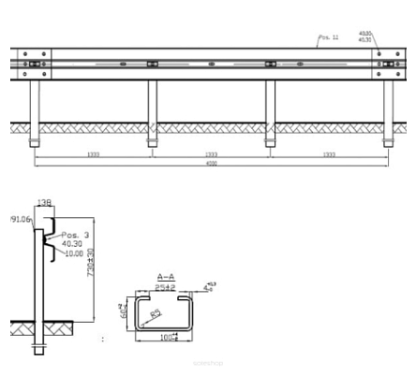
Informacje związane z produkcją bariery ochronnej n2w2a
Bariera ochronna n2w2a została wykonana z najwyższej jakości materiałów, które są wytrzymałe na trudne warunki zewnętrzne. Użyte śruby podczas produkcji według ISO to M16x45 ISO 4032-8 ; klasa 8.8 oraz M16x27 ISO 4032-5; klasa 4.6. Zastosowane nakrętki według EN ISO 4032, a podkładki według EN ISO 7091. Waga bariery ochronnej wynosi dokładnie 19,15 Kg.
Dlaczego warto zdecydować się na zakup w sklepie internetowym Protect BHP?
Sklep Protect BHP posiada szeroką ofertę produktów najwyższej jakości. Oferuje artykuły BHP, znajdziecie tutaj, również Państwo znaki drogowe, ochronę przeciwpożarową, również produkty z takich kategorii jak spawanie, architektura miejska, lustra i wiele więcej. Zachęcamy do sprawdzenia oferty już dziś.

